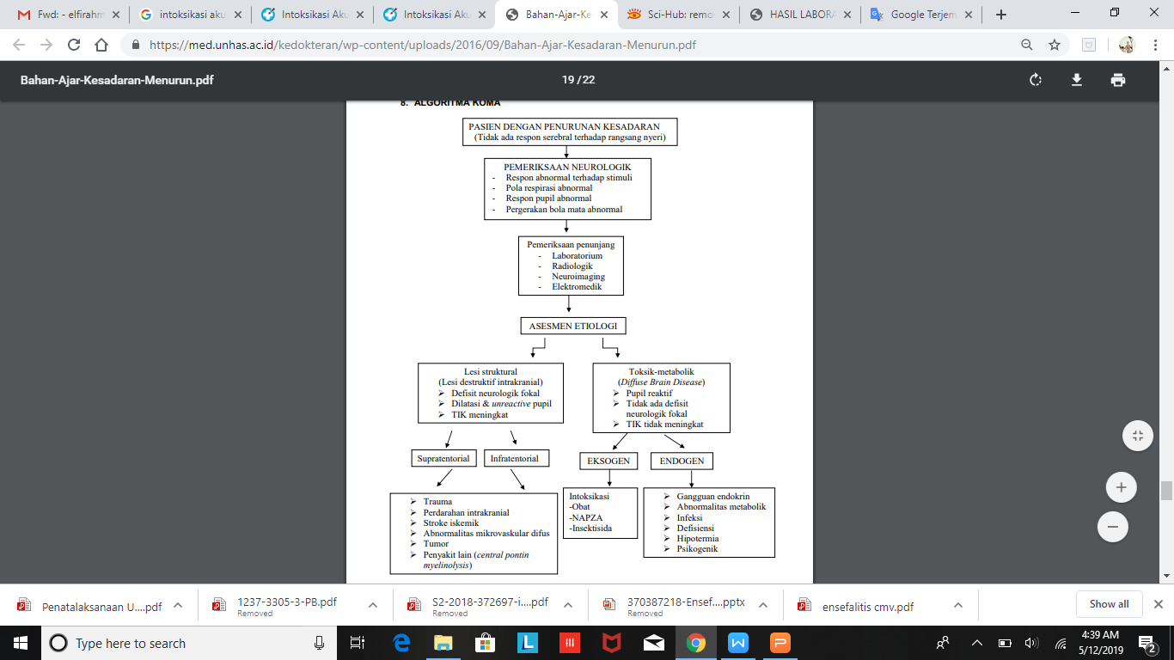
Gambar 1. Algoritma Penurunan Kesadaran⁴

